數位視覺效果 HW1

台科B10815057 廖聖郝

實作演算法:

1. MTB alignment (Bonus)
2. Debevec HDR recover
3. Robertson HDR recover (Bonus)
4. Reinhard global tonemapping (Bonus)
5. Reinhard local tonemapping (Bonus)
6. Bilateral tonemapping (Bonus)
7. Logarithmic tonemapping (Bonus)

程式使用方式(適用於windows系統):

步驟1: 將所有不同曝光時間之圖片放入同一個資料夾，並將檔名命名為img01.jpg, img02.jpg, img03.jpg … ，範例如下:

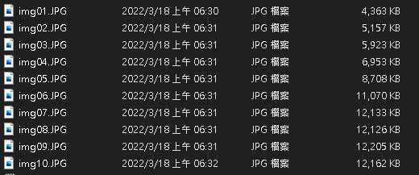

步驟2: 在此資料夾中創建time.data檔案，檔案中每行包含一個浮點數(或是1/數字)，該數字對應到圖片的曝光時間，範例如下:

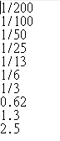

步驟3: 開啟cmd/terminal，輸入以下指令，根據所需調整參數

HW1.exe [圖片數量] [圖片資料夾] [-MTB] [-Debevec/-Robertson] [-global/-local/-bilateral/-logarithmic]

Ps. 只有圖片數量與圖片資料夾是必須輸入的，其餘皆有預設值，可不輸入

範例如下:



HW1.exe 10 ./balcony3/ -MTB -Debevec -local

步驟4:執行程式

實作細節:

MTB

1. 選定標準圖片，讓其他圖片對齊它，預設為中間的圖
2. 將標準圖片灰階多次縮小2倍，產生圖片金字塔
3. 對待處理圖片灰階也多次縮小2倍，產生圖片金字塔
4. 從最下層金字塔開始產生bitmap，輸出standard與target
5. 計算standard與target 的9個方向之差異
6. 往差異最小的方向偏移，然後將偏移量乘2
7. 迭代以上步驟，直到處理完每層金字塔
8. 將輸入圖片根據位移產生輸出圖片

Debevec

1. 對每張圖取sample點，我的做法是將圖片縮小成12*16，每個點即是取樣點
2. 根據Debevec演算法，將A矩陣與b向量填好
3. 使用第三方library計算Ax=b (least square solution)
4. 將x向量的前255個值取出，即為G函式
5. 將所有曝光值的pixel與G函式和Weight函式，combine成一個值，輸出到HDR結果圖

Global tonemapping

1. 用公式算出HDR的intensity，同時記錄總intensity值
2. 用總intensity值算出平均intensity值
3. 用該pixel intensity與平均intensity得到lm
4. lm若大於l_white，ld則為1，小於則帶入公式，算出ld
5. ld除以intensity值再乘以HDR pixel值就得到輸出pixel值

實作結果:

未使用MTB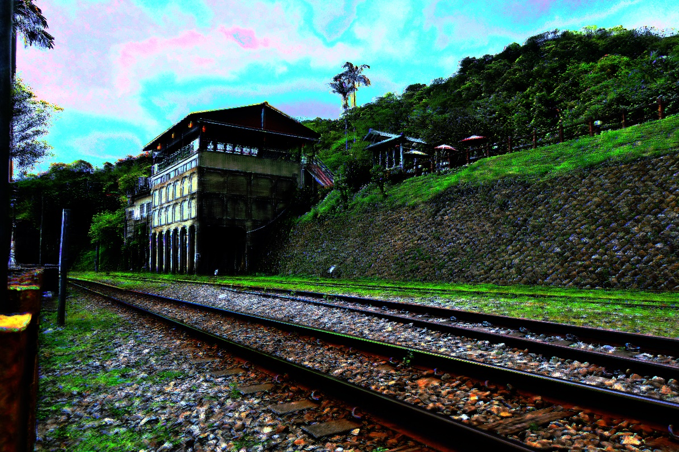

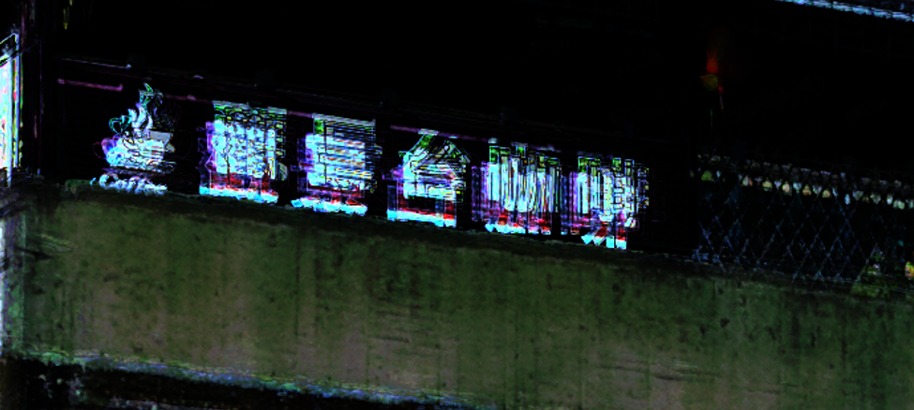

使用MTB

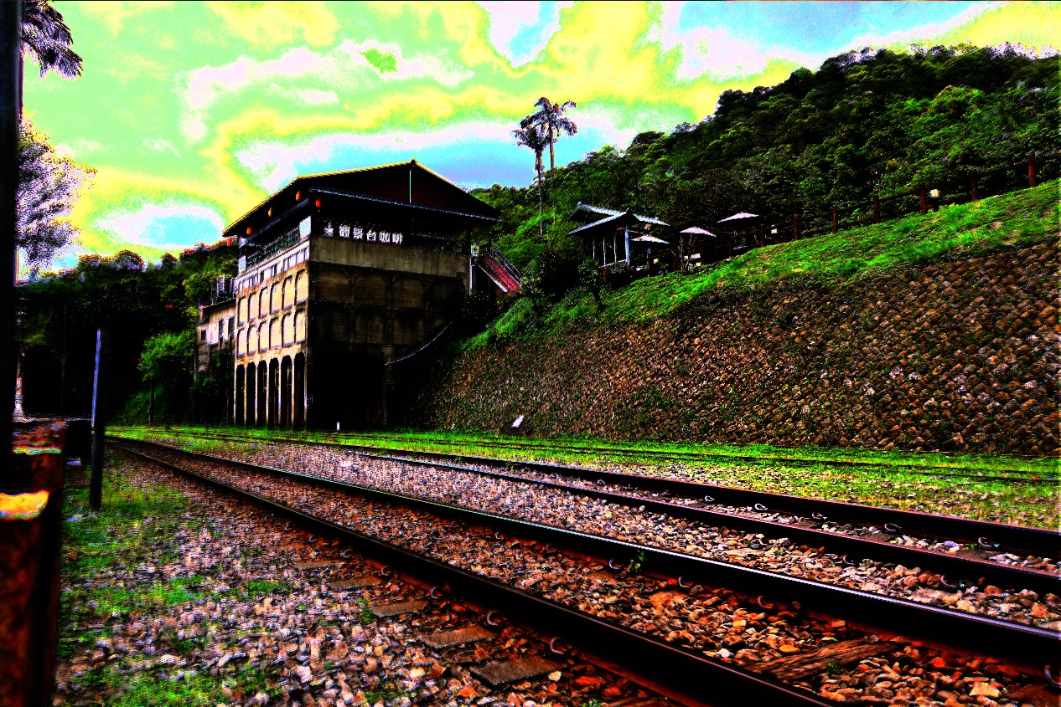



Debevec HDR(use local tonemapping)

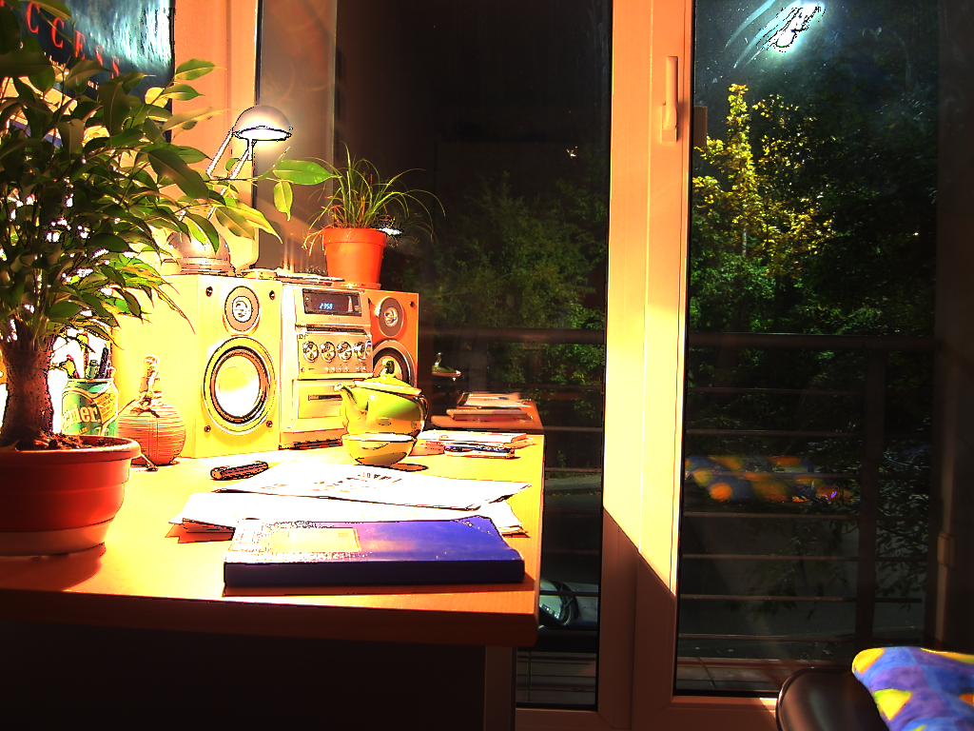

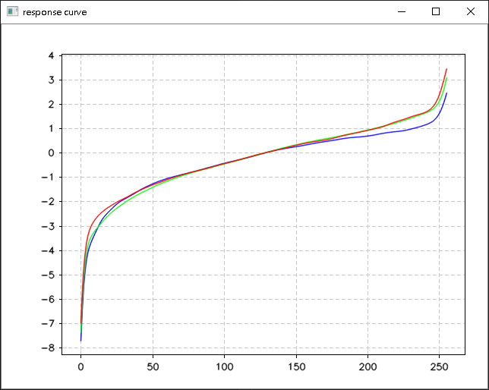

Robertson HDR(use local tonemapping)

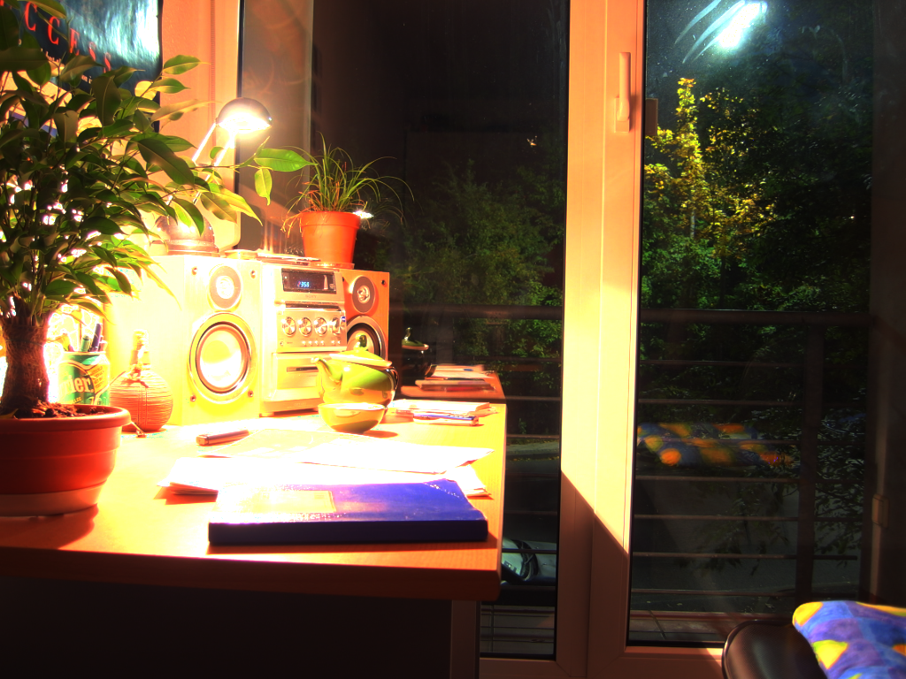

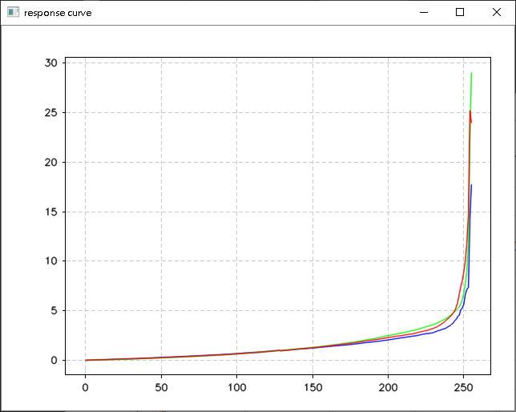

Global tonemapping(use Debevec HDR)

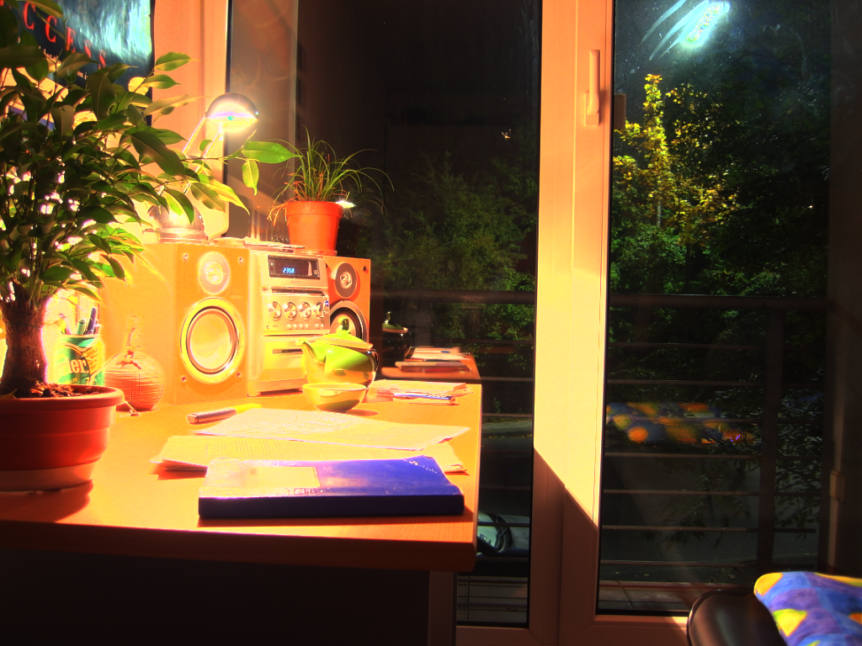

Local tonemapping(use Debevec HDR)



Bilateral tonemapping(use Debevec HDR)

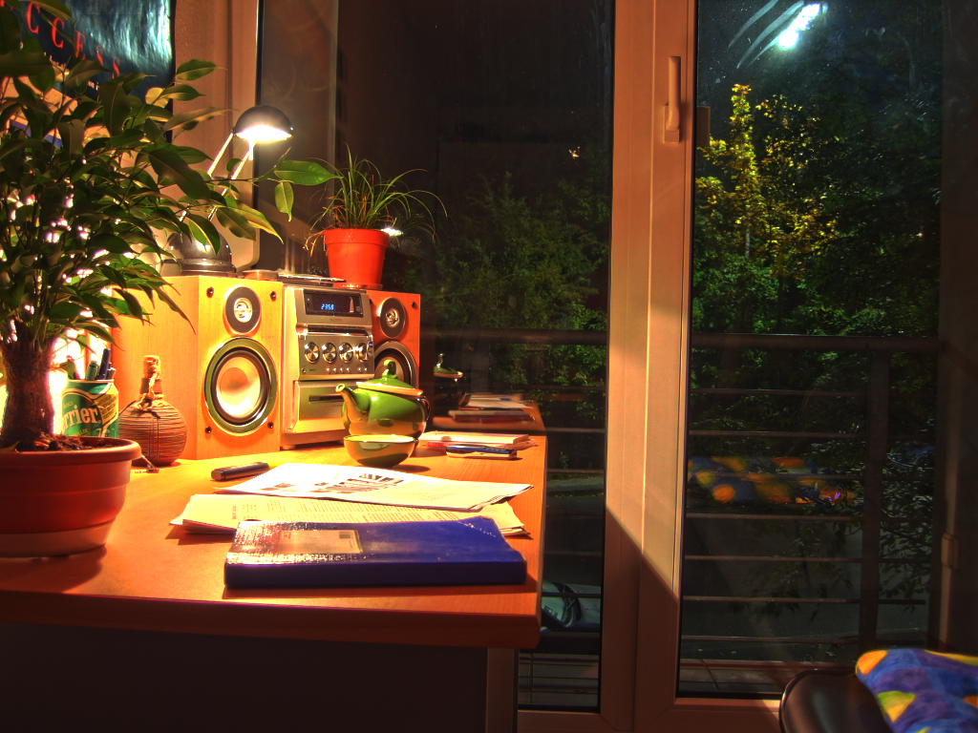

Logarithmic tonemapping(use Debevec HDR)

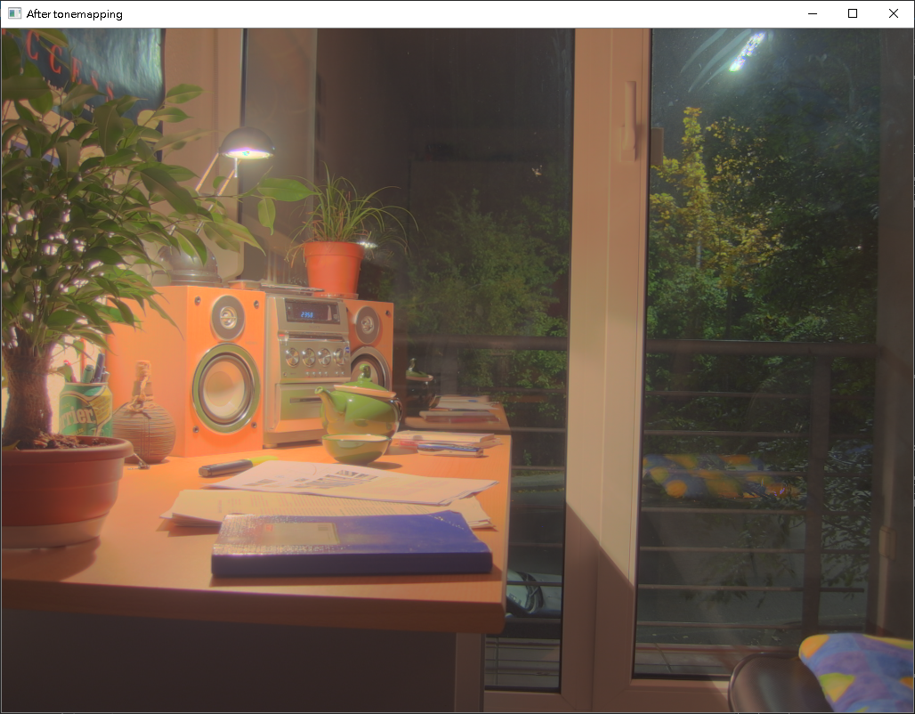

Photoshop內建tonemapping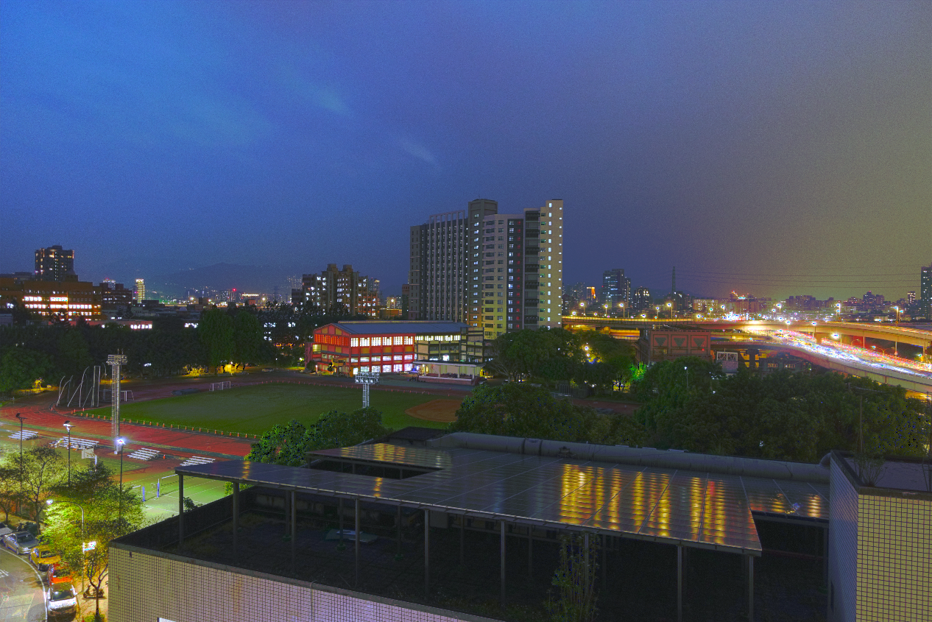

Photomatix tonemapping

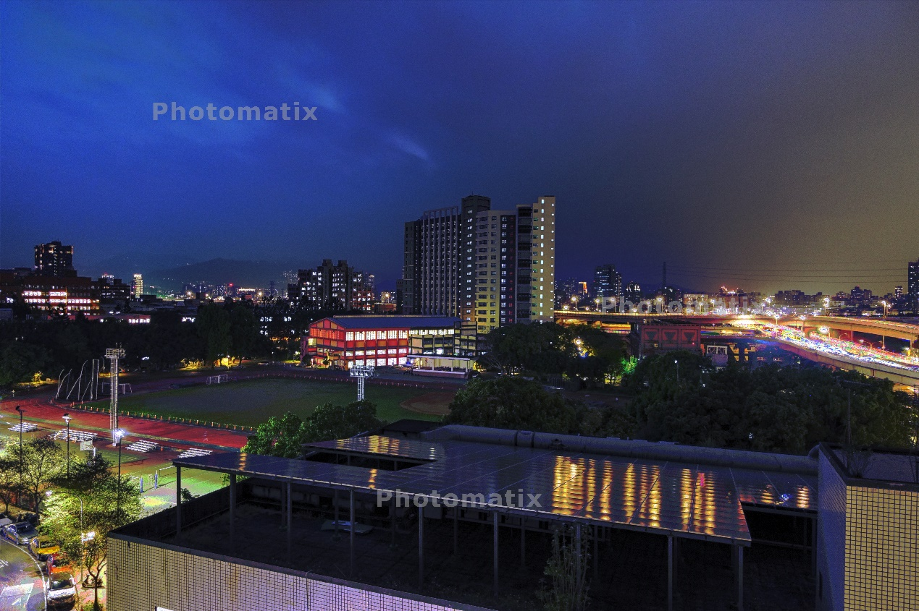

<https://viewer.openhdr.org/>

